PREFA Dachrinne 25/3m silbermetallic 12 Silbermetallic

PREFA

Eigenschaften

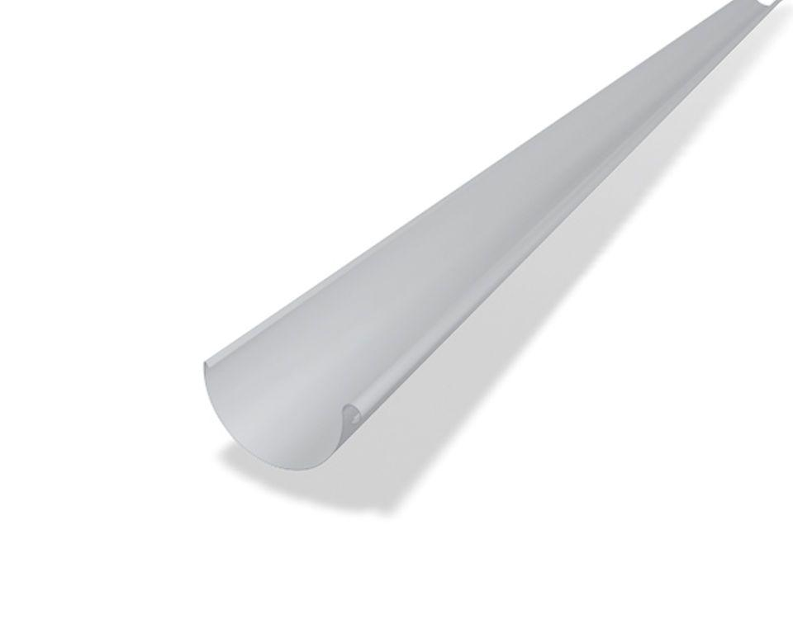

GTIN:

4043111070278

HAN:

572254

Einbauart

Hängedachrinne

Farbton

silber

Oberfläche

pulverbeschichtet

Querschnittsform

halbrund

Werkstoff

Aluminium

Breite (mm)

150,00

Höhe (mm)

80,00

Länge (mm)

3.000,00

Nennweite DN

250,00